Četvrtak
Sat 1= PERP
Najprije iz pernice izvadi i izbroji 4 crvene olovke. Zatim u kući pronađi i izbroji 4 predmeta crvene boje.

Sat 2= PERP
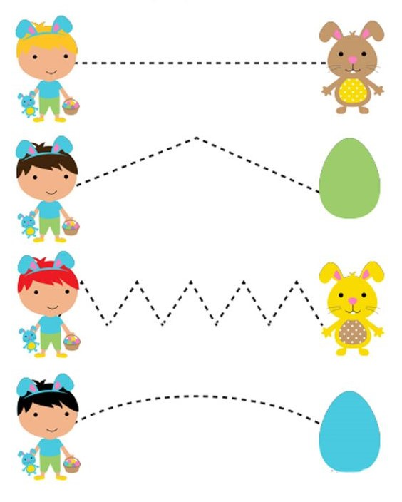
Pomozi djevojčici da stigne do jajeta i zečića.

Sat 3= Matematika
Oboji kružić u kojemu se nalaze 4 zečića.

Sat 4= Priroda i društvo
Zaokruži vjesnike proljeća i imenuj ih.
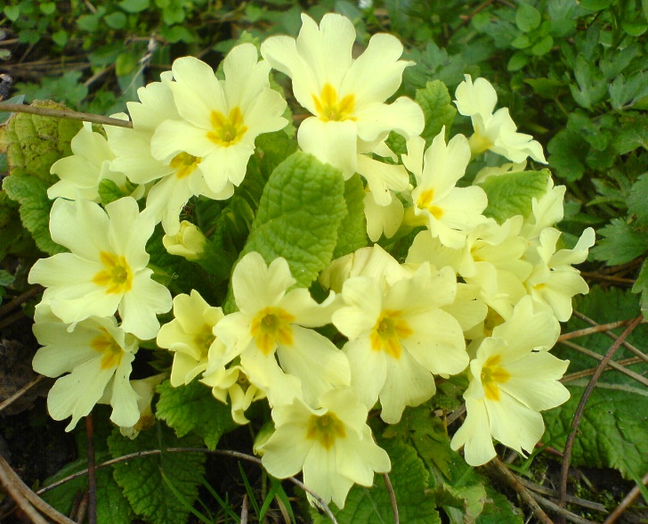
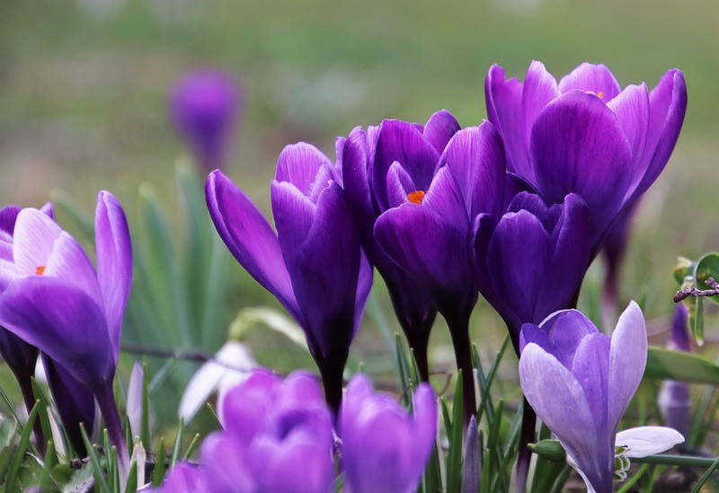
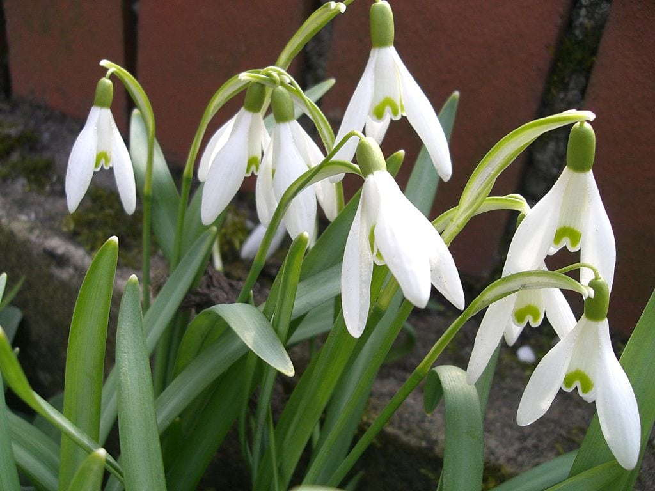

Sat 5= Tjelesna i zdravstvena kultura
Izađi u šetnju s članovima svoje obitelji kada vani bude lijepo vrijeme. Pogledaj cvijeće oko sebe i pokušaj pronaći vjesnike proljeća.

